¡Buenos días CHICOS!
SIGAMOS TRABAJANDO…

CUARTO GRADO “B”
SEÑO MELANIE
BURBUJA 2

RECUERDA QUE EN MATEMÁTICA COPIAMOS CON LAPICERA Y RESOLVEMOS CON LÁPIZ.
Jueves 18 de marzo.
MATEMÁTICA – ARITMÉTICA.

Más números para repasar.
- Series con el 10.000

- ASCENDENTE DE 50 EN 50
12.043-………….-……..…..-………….-………..-………….-……..…..-………….

b) DESCENDENTE DE 100 EN 100.
14.657-………….-……..…..-………….-………..-………….-……..…..-………….
2) Ordena de mayor a menor.
4.510-10.002-9.215-16.020-10.155-11.290-14.150-12.222-13.090

- Escribe el número:

- Nueve mil doscientos setenta y cinco.____________
- Doce mil cuatrocientos veintitrés.__________________
- Quince mil trescientos diez__________________
- Veinte mil setecientos cinco________________
- Problemitas:

- Si hay 98 cajas con 6 lápices de colores cada una. ¿Cuántos lápices hay?

- Si hay 9 cajas con 12 cuadernos rayados cada una y 8 cajas con 10 cuadernos cuadriculados cada una. ¿Cuántos cuadernos hay en total?

- Si hay 78 cajas con 7 resmas de hojas cada una. ¿Cuántas resmas hay en total?

PRÁCTICAS DEL LENGUAJE
(Copiar títulos y consignas en cursiva)
Jueves 18 de marzo.
Signos de interrogación y exclamación.
- Lee en voz alta: ten en cuenta los signos de puntuación.
(FOTOCOPIA)
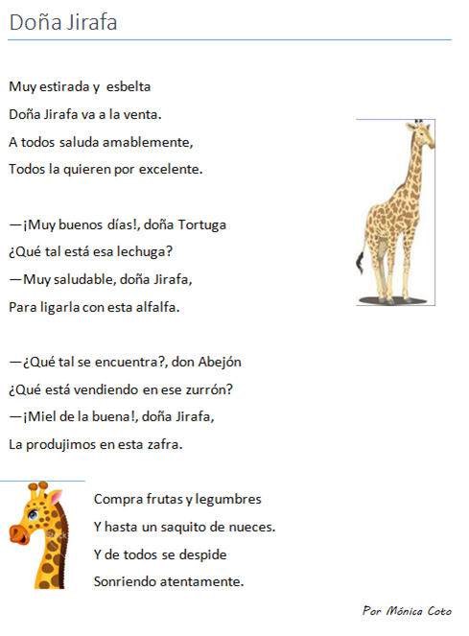
INSTANCIA DE ORALIDAD: (INDAGAR A LOS NIÑOS) ¿LEYERON TODAS LAS ORACIONES CON LA MISMA ENTONACIÓN? ¿QUÉ LOS AYUDÓ A SABER CÓMO LEERLAS? ¿QUÉ RECUERDAN DE LOS SIGNOS DE ENTONACIÓN?

(FOTOCOPIA)
Completar:
- Los signos de _____________________________ se escriben al principio y final de las oraciones exclamativas. Las oraciones exclamativas son las que expresan alegría, sorpresa, entusiasmo, etc. Por ejemplo:

- Los signos de _________________________ se escriben al principio y final de las preguntas. Por ejemplo:
__________________________________________________________________________________

CIENCIAS SOCIALES

Jueves 18 de marzo.
¿QUÉ SON LAS CIENCIAS SOCIALES?

- Haz memoria y piensa qué temas has estudiado en Ciencias Sociales a lo largo de este tiempo en la escuela primaria. Anótalos en tu carpeta.

______________________________________________________________________________________
- Ahora lee con mucha atención la definición de Ciencias Sociales.

(ACLARACIÓN: Recuerda que las definiciones nos explican el significado de una palabra o de un concepto)
LAS CIENCIAS SOCIALES ESTUDIAN LOS GRUPOS HUMANOS DEL PRESENTE Y DEL PASADO PARA INTENTAR EXPLICAR CÓMO ESTAN ORGANIZADOS Y QUÉ CAMBIOS SE PRODUJERON EN ELLOS A LO LARGO DEL TIEMPO.
DE ESTA MANERA COMPRENDEMOS NUESTRO PRESENTE, NUESTRA SOCIEDAD E INTENTAMOS MEJORAR NUESTRAS CONDICIONES DE VIDA EN EL FUTURO.

(Copiar con color y en imprenta mayúscula)

- Investiga en Internet qué disciplinas abarca el estudio de las Ciencias Sociales y anota 5 de ellas en tu carpeta.

____________________________________________________________________________________________________________________

Viernes 19 de marzo.
PRÁCTICAS DEL LENGUAJE
(Copiar títulos y consignas en cursiva)

¡Ponemos en acción lo repasado!
- Ordena alfabéticamente las palabras. ( Me las dictan , las escribo en imprenta minúscula y las ordeno en cursiva y con lápiz)
MACETA- ALA- CARROZA- VASO-YOGUR-SERPIENTE- DISCO- LLUVIA- CUMPLEAÑOS- BARRIL- GARRAFA- SAL- HIELO- ENCICLOPEDIA- CARETA- FÓSFORO- RÍO- PELOTA- LÁMPARA- KILO

- Escribe 5 ejemplos de sustantivos, adjetivos y verbos.

SUSTANTIVOS | ADJETIVOS | VERBOS
- Teniendo en cuenta los signos de entonación escribe qué pueden estar diciendo estos animales.
(FOTOCOPIA)
CIENCIAS SOCIALES
Viernes 19 de marzo.
Historia y Geografía.
- Lee el siguiente texto con mucha concentración.
(FOTOCOPIA)
CIENCIAS SOCIALES: LA HISTORIA Y LA GEOGRAFÍA
Las Ciencias Sociales estudian las sociedades, es decir, un grupo de personas que se relacionan entre sí bajo ciertas normas en un espacio y tiempo determinado. Dentro del estudio de las Ciencias Sociales encontramos dos disciplinas muy importantes: la Historia y la Geografía.
La Geografía investiga las características del espacio donde viven las personas y cómo éstas lo van modificando. Las herramientas que se utilizan para trabajar son: censos, planos, mapas y fotografías o imágenes satelitales.
La Historia estudia cómo vivía una sociedad en el pasado, los acontecimientos y los procesos que fueron ocurriendo hasta el presente. Las herramientas que utilizan los historiadores son las “fuentes” que pueden ser orales, escritas o audiovisuales y los monumentos u objetos. También utilizan las cronologías, los mapas históricos y las líneas del tiempo.

Ahora a pensar…
- Lee cada enunciado y coloca al lado si corresponde a la Geografía o a la Historia.

Coloca GEOGRAFÍA o HISTORIA según corresponda.
- En Córdoba se hace un censo para saber cuántos habitantes hay____________________
- Se realiza una línea de tiempo para conocer cómo sucedió la Revolución de Mayo____________
- Se examinan las pinturas de los pueblos originarios para conocer cómo vivían en ese tiempo___________
- Se observa un mapa para conocer la ubicación de cada provincia de Argentina____________
- Se realizan fotografías satelitales para conocer la ubicación y características de las Sierras cordobesas__________
- Se investigan los escritos antiguos para investigar sobre la fundación de la Ciudad de Córdoba ______________

En cuarto grado trabajaremos con dos disciplinas de las ciencias sociales: la HISTORIA y la GEOGRAFÍA.
(Copiar con color en la carpeta)

♥¡¡¡QUE TENGAN UN HERMOSO FIN DE SEMANA!!!♥

